郑州商学院2025年暑期网络双选会邀请函

尊敬的用人单位:

您好！衷心感谢贵单位长期以来对我校人才培养、毕业生就业工作的关心和支持。

为进一步搭建用人单位与毕业生的高效交流平台，扎实推进我校毕业生就业服务工作，确保毕业生离校后就业服务不断档、不断线。结合我校工作安排，现拟定于2025年7月1日至2025年8月31日举办“郑州商学院2025年暑期网络双选会”。我们诚挚邀请各用人单位踊跃参与，共促毕业生高质量就业！

一、用人单位报名时间

2025年6月28日-2025年8月30日

二、网络双选会召开时间

2025年7月1日-2025年8月31日

三、郑州商学院2026届毕业生生源信息

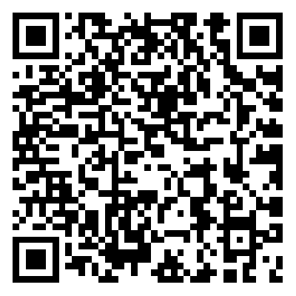

（郑州商学院2026届毕业生信息手册）

四、用人单位报名须知

本次网络双选会采用线上报名方式，具体流程如下：

1.已在我校就业信息网注册过的用人单位

用人单位登录我校就业信息网https://zbu.goworkla.cn/，点击“用人单位登录/注册”，登录企业后台，点击“校园招聘-双选会”栏目下【郑州商学院2025年暑期网络双选会】进行报名，报名成功后请您耐心等待审核。

2.未在我校就业信息网注册过的用人单位

第一步：准备材料。提前准备相关电子资料：三证合一社会统一信用代码、营业执照加盖红章照片、招聘人手持身份证照片、单位招聘信息(包括但不限于单位需求专业、需求人数、岗位设置、薪金待遇及具体联系方式等内容)。

第二步：注册账号。用人单位登录我校就业信息网https://zbu.goworkla.cn/，点击“用人单位登录/注册”，按要求逐项填写信息完成注册。

第三步：网上报名。通过资质审核后，登录企业后台，点击“校园招聘-双选会”栏目下【郑州商学院2025年暑期网络双选会】进行报名，报名成功后请您耐心等待审核。

五、毕业生参会须知

本校毕业生扫描下方小程序码，登录注册后参会。



六、联系方式

联系人:高老师

联系方式:0371-64561280

通信地址：河南省郑州巩义市紫荆路136号

郑州商学院招生就业处

2025年6月25日